转载：头条重庆 2020-08-19 17:15:05

刘能风：41年的痴心与执着，从手艺到"守艺"

石之匠心：一把刀一辈子
刘能风今年62岁了，是他雕刻生涯的第41个年头。遥想起他与石刻结缘，重庆大足石刻旅游业因改革开放勃然而兴，刘能风十分感慨："从小住在北山石刻景区，看到旅游的人很多，想学点技术做点石雕来赚钱养家。"
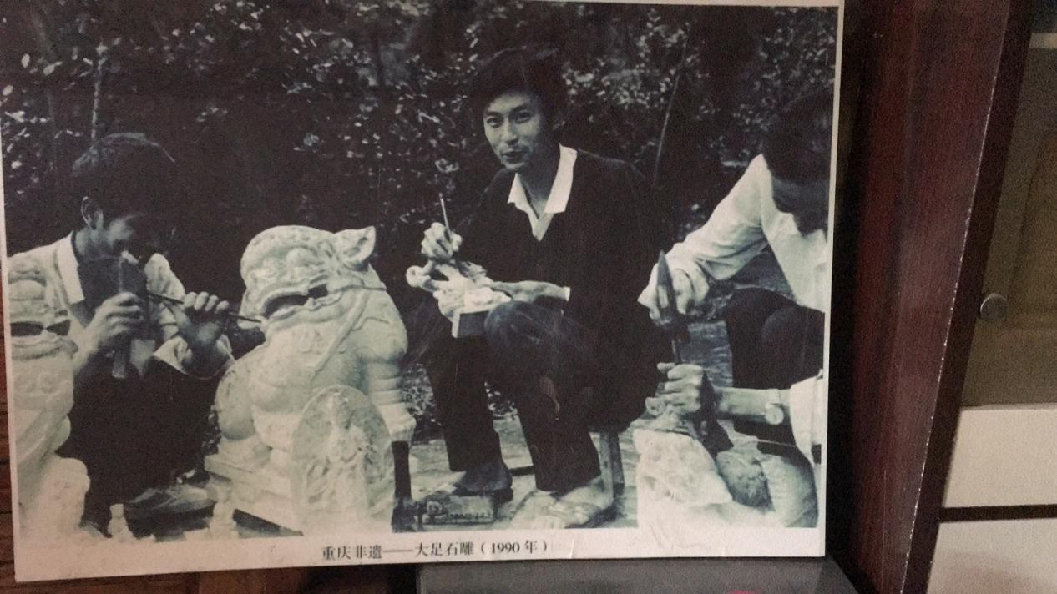

刘

能风早期照片
直到在桂林卖石雕遇到贵人，得以在四川美院雕塑工厂上班，这6年的打磨让他技艺精湛，受到同行和专家的好评。在1992年艺成后受邀返乡创业；大型石雕代表重庆屡获殊荣；再到独创紫袍玉石雕，享誉世界；获评全国工艺美术大师······刘能风的雕刻之路越走

越越宽广。匠心永恒，不负光阴。刘能风现在依然致力于每一凿每一刻的乐趣中，他就这样用了41年择一事，终一生。

走出国门，让"石雕自己说话"

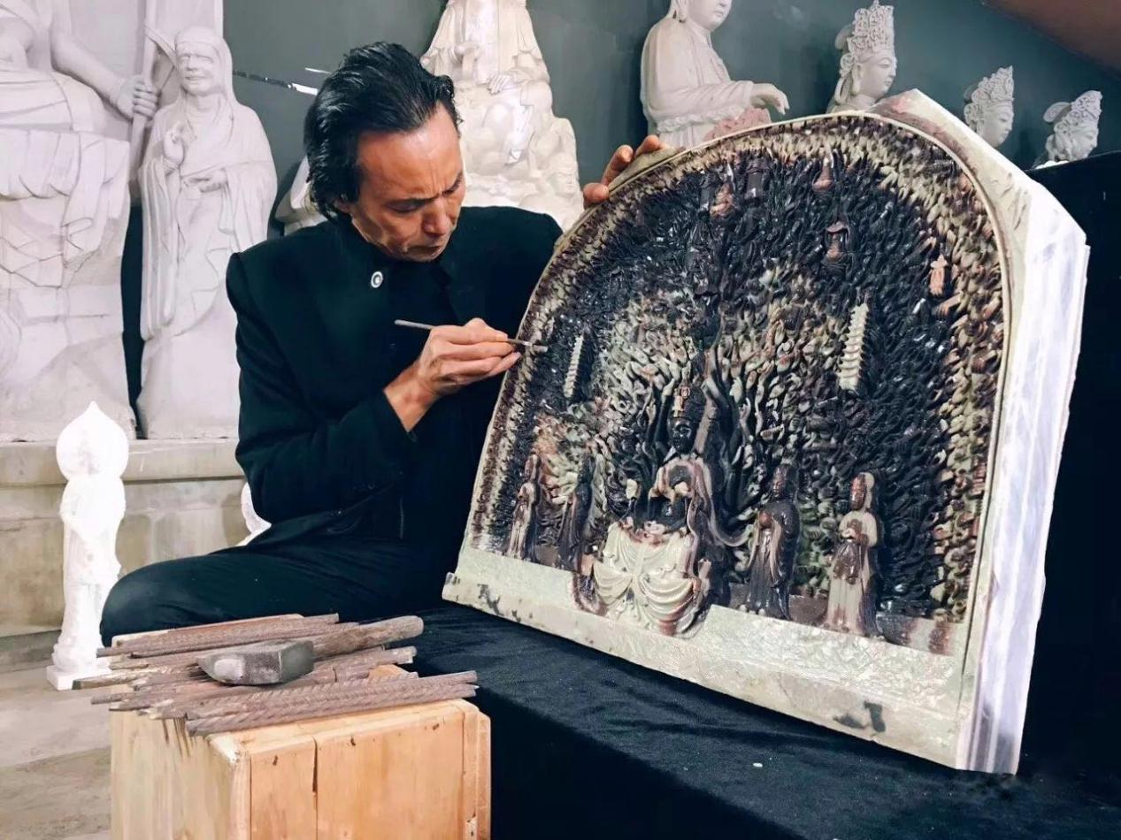

刘能风雕刻千手观音中
2006年的沈阳园博会、2010年的上海园博会，刘能风的石雕均代表重庆民间工艺品参展，2018年两次亮相央视CCTV2"魅力中国城"栏目展示大足石雕技艺，刘能风的作品不仅在国内声名远扬，他创作或指导雕刻的作品还"漂洋过海"到了40多个国家和地区。
回想起最是让他以大足石刻为豪的时刻，刘能风谈到2001年被受邀到美国西雅图表演石刻技艺，"就像做梦一样，根本没想过。"他为大足石刻走出了重庆，走出中国，面向世界感到由衷的喜悦。

唯有热爱，方能精益

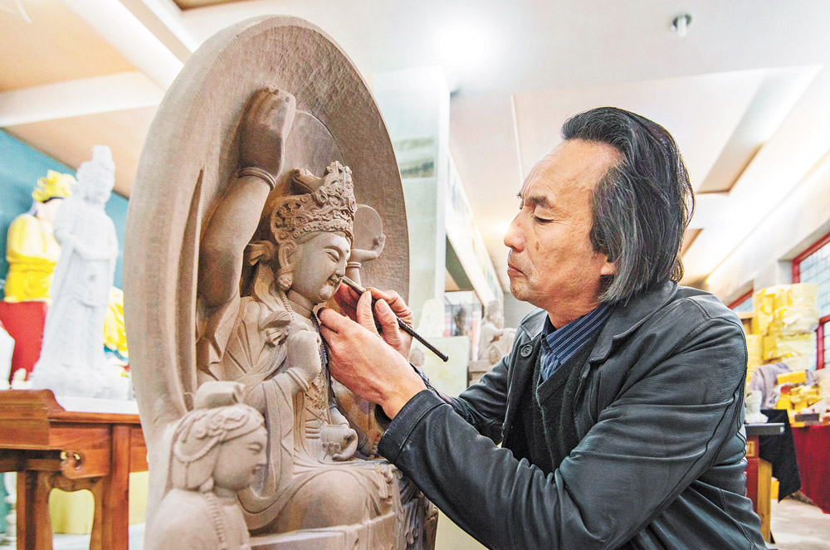

刘能风雕刻日月观音中
"不管是外面来的游客还是自己都由衷地赞叹大足石刻的美妙。"当提及坚定学习石雕的信念时，他表述了自己对大足石刻的热爱，因为热爱，所以坚持。刘能风表示即使是少吃几顿饭，不休节假日，也许别人觉得我很苦，但把精力倾注在雕刻这件事情很愉悦。
"我今年62岁，创新之路才刚开始。"刘能风打算在每年出一个精品石雕，从头开始不断深化打磨自己的石雕产品。器物有魂魄，匠人自谦恭，刘能风对于自己的作品始终饱含敬畏之心，即使是一些获奖作品或博物馆收藏级别的作品，他也仍觉得不满意。不仅仅是对自己的作品"苛刻"，刘能风也对自己始终保持精进态度，"做别人做不到的事，才能产生价值。"大概就是这样的人生哲学让刘能风的技艺超群。

怀敬畏之心，将技艺传承创新

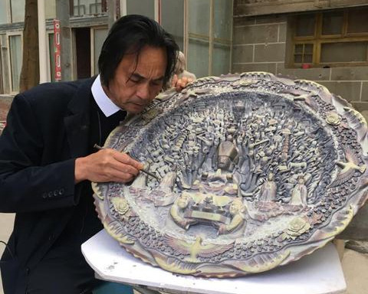

刘能风雕刻千手观音中
刘能风成立了石雕石刻工艺技能专家工作室，大概带过400个徒弟，在他的培养下，3个徒弟已成为重庆市工艺美术大师，弟子蒋根华更是成了他的接班人，成为大足石刻第十七代非遗传承人，有的徒弟已经开始带自己另外的徒弟，石雕技艺因而代代不息，生生不止。
秉承千年石刻传统，创新当代艺术。刘能风就这样在传承与创新间徐徐前进，他表示希望民众保护好传承好大足石刻，让大足石刻在历史的长河里熠熠生辉，光华万丈。

